淡江時報 第 1069 期
2018畢業典禮 王興勉生：學習是一門終生課業
學生大代誌
【記者鄭少玲淡水校園報導】畢業快樂！本校106學年度畢業典禮，6月16日在紹謨紀念體育館舉行，典禮由高雄校友會和原住民族學生資源中心帶來精彩開場舞揭開序幕。今年以「校友手牽手•鵬程高更高」為題，為畢業生獻上祝福，現場全校師生、畢業生代表、家長及貴賓逾3,000人共襄盛舉。學術副校長葛煥昭主持典禮，吐瓦魯大使Limasene Teatu、馬紹爾群島大使館代理大使Anjanette Kattil、宏都拉斯共和國大使館一等秘書Jose Victor Lozano等外賓前來祝賀。

葛煥昭致詞表示，新生訓練是由張家宜校長帶領登上克難坡，期許各位同學面臨考驗能克服困難，亦是發揮本校校訓「樸、實、剛、毅」之精神；如今畢業典禮校園巡禮踏上五虎崗階梯，象徵學有所成。淡江學子在三化五育、八大素養薰陶之下，鼓勵畢業生培養自主、保有終生學習的能力。本校波段建設已進入第五波，今年特以「校友手牽手•鵬程高更高」，期望畢業生在淡江校友奠定的良好基礎上，登高望遠、展翅翱翔，淡江147所校友會、26萬校友將是畢業生最堅強的後盾。最後，葛副校長引述史蒂芬霍金的「記得仰望星空，別俯視腳步」名言，勉勵畢業生應用所學、保持好奇心，祝福畢業生一帆風順、鵬程萬里。

Oath台灣董事總經理王興上臺致詞，邀請大家寫一封信給30歲的自己，呼籲畢業生永保一顆善良正直的心，重視守時觀念，以及培養獨立思辨的能力。「學習是一門終生課業」，鼓勵大家充實自我，才能在機會來臨時，真正的準備好全力以赴。王興分享，遇到貴人關鍵是先成為別人的貴人，培養助人的能力與智慧，以及具有積極樂觀的態度，才能成為堅定的力量。最後，她引用諾貝爾文學獎得主莫言名言「花若盛開，蝴蝶自來；人若精彩，天自安排」，鼓勵畢業生盡情書寫自己的未來。中華民國校友總會會長陳進財致詞表示，AI、5G時代來臨，未來競爭與挑戰越發激烈、艱難，並拋出「未來要成為AI使用者或被取代者」，勉勵畢業生勇敢正視環境變化，善用科技與資源，更要秉持學習精神，祝福畢業生一齊手牽手、鵬程高更高。

典禮中頒發5位105學年度特優導師獎，並播放導生特別錄製影片表達感謝之意。接續頒發學業獎、操行獎、服務獎、體育獎及畢業證書；畢聯會代表、資圖四王振宇代表全體畢業生獻上紀念品。

畢業生代表、英文四蔡雨璇與王柏堯，帶領全體畢業生回顧大學4年精采生活，分享喜悅、蛻變及感動，「4年前新生的我們，帶著期待與緊張心情，搭著希望之船停泊在淡江港灣，如今拾起大學回憶中收穫的友誼、知識及勇氣的拼圖，再度搭上希望之船，這次我們以堅定的決心，不怕輸的毅力，更擁有蛻變的勇氣，期許我們帶著自信和謙卑的態度，開創名為勇氣的扉頁，並帶著校訓——樸、實、剛、毅的精神，勇敢續行前行。」最後，全體畢業生齊唱校歌、畢業歌，隨後高拋學位帽，會場彩炮齊發，色彩繽紛的紙花及氣球紛落，典禮在歡呼擁抱中圓滿落幕。
2018/06/25

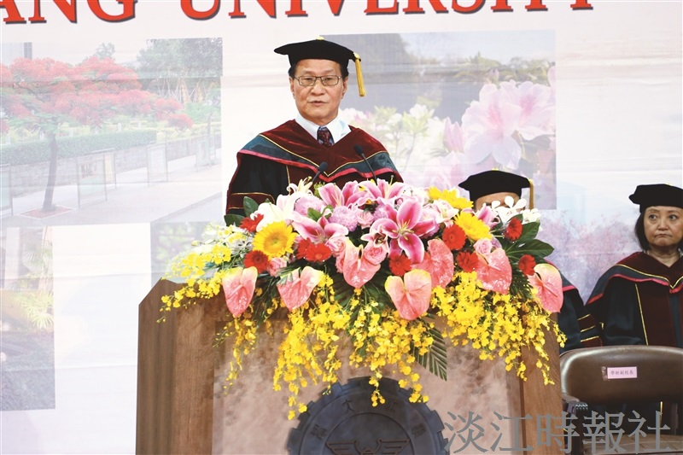
本校於6月16日在紹謨體育館舉行畢業典禮，由學術副校長葛煥昭主持。（攝影／麥麗雯、吳冠樑）

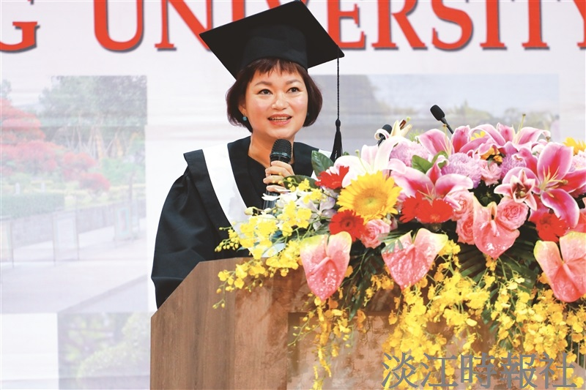
本校於6月16日在紹謨體育館舉行畢業典禮，邀請到Oath台灣董事總經理王興致詞。（攝影／麥麗雯、吳冠樑）

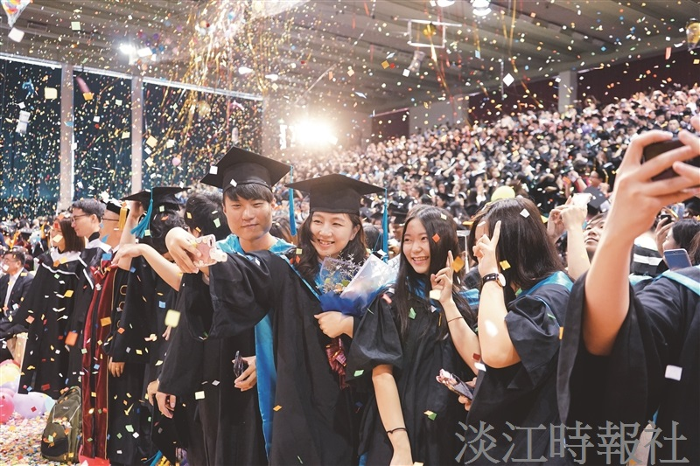
全校師生、家長及貴賓逾三千人與會。（攝影／吳冠樑、麥麗雯）

